УДК 621.7; 621.9 ДРНТІ 55.13

Телескопічний амортизатор

Ліщук Олександр Олександрович, житель смт. Стара Ушиця, Кам'янець-Подільського району, Хмельницької області; телефон: (8-03849) 9-64-95.
Ключові слова: машинобудування, автомобіль, амортизатор, дорога, конструкція, ходова частина, комфорт, термін експлуатації, коливання, удар, навантаження, опори, несучі рами, корпус, вузли автомобіля, поршень, дросель, рідина , циліндр, клапан, шток, кільця, деформація.
РЕФЕРАТ
З метою підвищення комфортності учасників автомобільних перевезень і продовження терміну експлуатації автомобіля використовують такі пристрої як гідравлічні амортизатори. Вони працюють сумісно з ресорами і служать для гасіння коливань і пом'якшення ударів при їзді автомобіля по нерівній дорозі.
Новий амортизатор дещо складніший і металоємніший. Отже, він і дорожчий. Зате він служитиме протягом всього життя транспортного засобу, не потребуючи, на відміну від існуючого класичного телескопічного, три-чотириразової заміни. Крім того, це сприятиме збільшенню терміну служби транспортного засобу, зменшенню витрат на його технічне обслуговування, збереження довкілля і здоров'я людей. Тому застосування нового амортизатора є доцільним як з економічної, так і з соціальної точки зору.

ОПИС ПРОЕКТУ

Щоденно в світі переміщаються сотні мільйонів автомобілів та інших наземних безрейкових транспортних засобів. Але не скрізь є добротні дороги. Наприклад, територію нашої країни покриває густа мережа доріг, але часто вони мають неякісні покриття. Із-за цього інтенсивно зношується ходова частина та інші вузли автомобіля. Його пробіг зменшується на 30-40% порівняно з країнами, де є сучасні дороги.
З метою підвищення комфортності учасників автомобільних перевезень і продовження терміну експлуатації автомобіля використовують такі пристрої як гідравлічні амортизатори.
Термін життя амортизаторів менший, ніж автомобіля в цілому. Тому їх періодично потрібно замінювати. Вони перестають виконувати свої функції або виконувати їх не в повному обсязі в основному із-зі витікання робочої рідини. В результаті динамічні навантаження на колісові опори, несучі рами і корпуси та інші вузли автомобіля різко зростають.
90 % амортизаторів на транспортних засобах мають телескопічну конструкцію. Класичний амортизатор цього типу показано на фіг. 1. Він являє собою циліндр 5, залитий робочою рідиною 8. В циліндрі міститься поршень 7 з дроселюючими отворами 6 і клапанами. До поршня прикріплений шток 2. За допомогою кілець 1 амортизатор з'єднаний з ходовою частиною і кузовом. При наїзді колеса автомобіля на нерівність дороги виникає додаткова деформація ресори, що супроводжується розтягуванням або стискуванням амортизатора. При цьому робоча рідина перетікає з камери А в камеру Б (при стиску) або навпаки (при розтязі). Перетекти миттєво через дросельні отвори 6 в поршні 7 з однієї камери в іншу рідина не може. Тому в одній із камер виникає високий тиск робочої рідини. Цей тиск сприймає поршень 7. В результаті частину динамічного навантаження сприймає шток 2. Завдяки цьому гасяться коливання і пом'якшуються удари, що сприймає транспортний засіб.

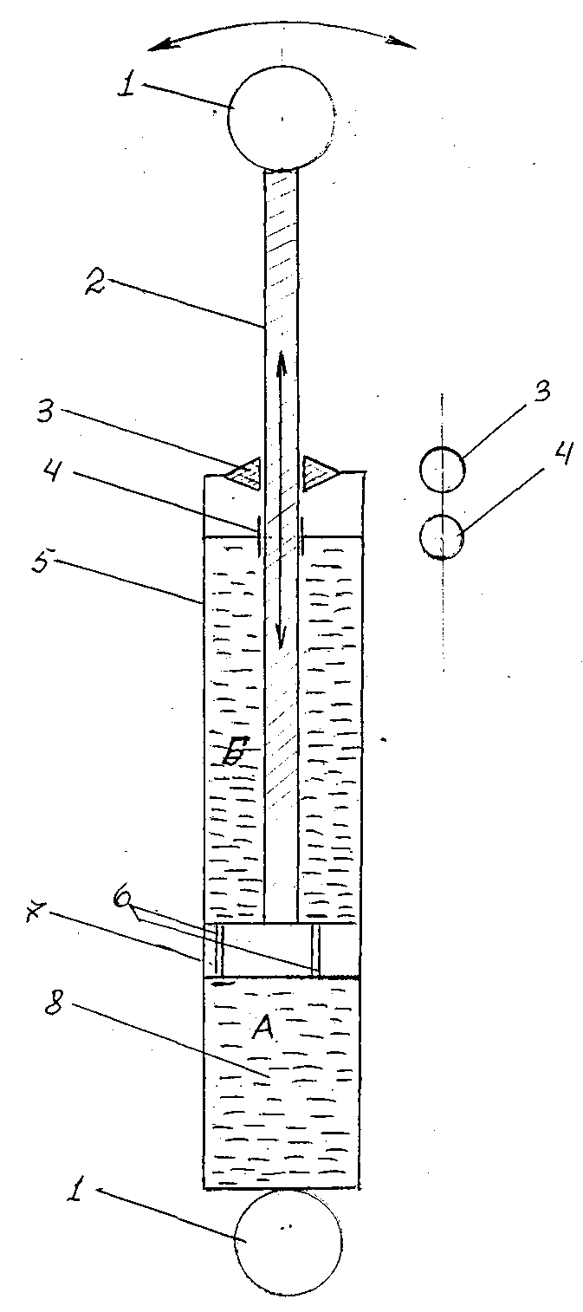

Фігура 1.

З часом, захищаючи людину і автомобіль, амортизатори виходять з ладу. В основному із-за зношення в області напрямної втулки 4 і гумової манжети 3. При розтягу-стиску амортизатора порушується співосність штока 2 і корпусу 5. При розтязі шток відхиляється вправо (див. фіг. 2), а при стиску - вліво. І так мільйони разів. Наслідком цього є перетворення кругових отворів 3 і 4 (в манжеті і напрямній втулці) в овальні отвори 3' і 4'. Чим більша виробка, тим легше рідина під тиском проникає назовні (на фіг. 2 показано стрілкою В). Поступово рідина витискається із амортизатора, і він перестає виконувати свою функцію.
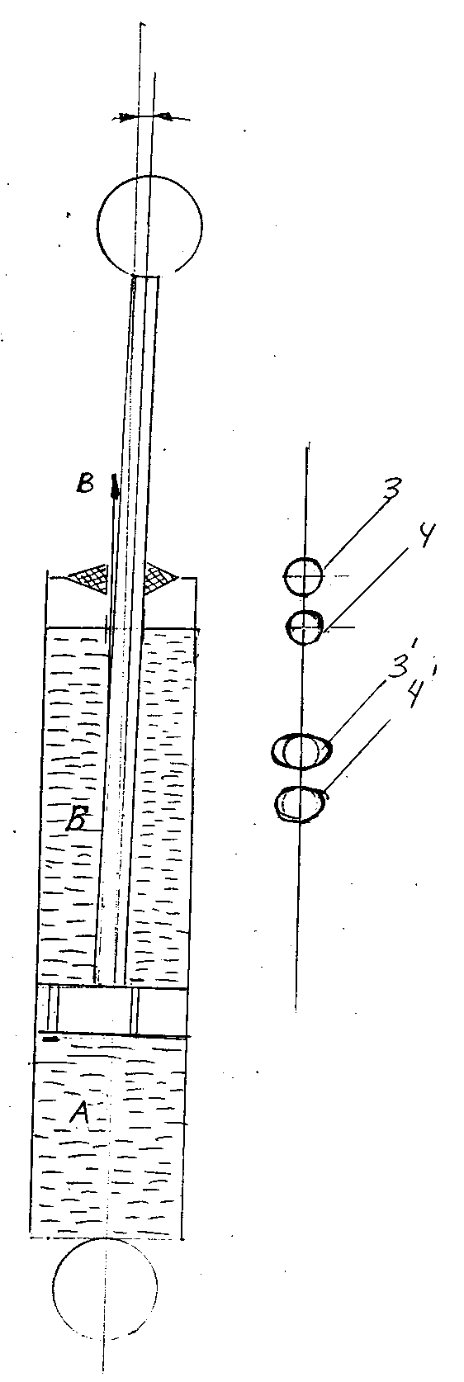

Фігура 2.

Втрата рідини - основний недолік існуючих амортизаторів. В усьому світі ведуть боротьбу з цим явищем. Запропоновано багато способів. Але кожен з них лише частково розв'язує проблему.
Основні труднощі полягають в наступному. По-перше, мала довжина напрямної втулки 4 порівняно з довжиною штока 2 (фіг. 1). Це визначається конструкцією амортизатора. По-друге, зміна робочого об'єму камери Б при переміщенні поршня 7 на деяку відстань h менша зміни об'єму камери А на величину:
V_{шт} = A_{шт} * h

де А_{шт} - площа поперечного перерізу штока.
Різниця в змінах об'ємів камер Б і А спричиняє появу додаткового навантаження на шток при розтягуванні амортизатора. Тому діаметр штока з цієї точки зору повинен бути якомога меншим. Але зменшення діаметра тягне за собою збільшення питомого тиску в місці контакту штока з напрямною втулкою та манжетою і їх більш інтенсивне зношування. Тому діаметр штока вибирають таким, щоб була забезпечена міцність штока при розтягуванні амортизатора. А проблема втрати робочої рідини в процесі експлуатації телескопічних амортизаторів існуючих конструкцій залишається нерозв'язаною.
Проблема довговічності амортизатора може бути розв'язана за допомогою амортизатора нової конструкції, показаного на фіг. 4.
Принцип його роботи можна пояснити за допомогою фіг. 3.

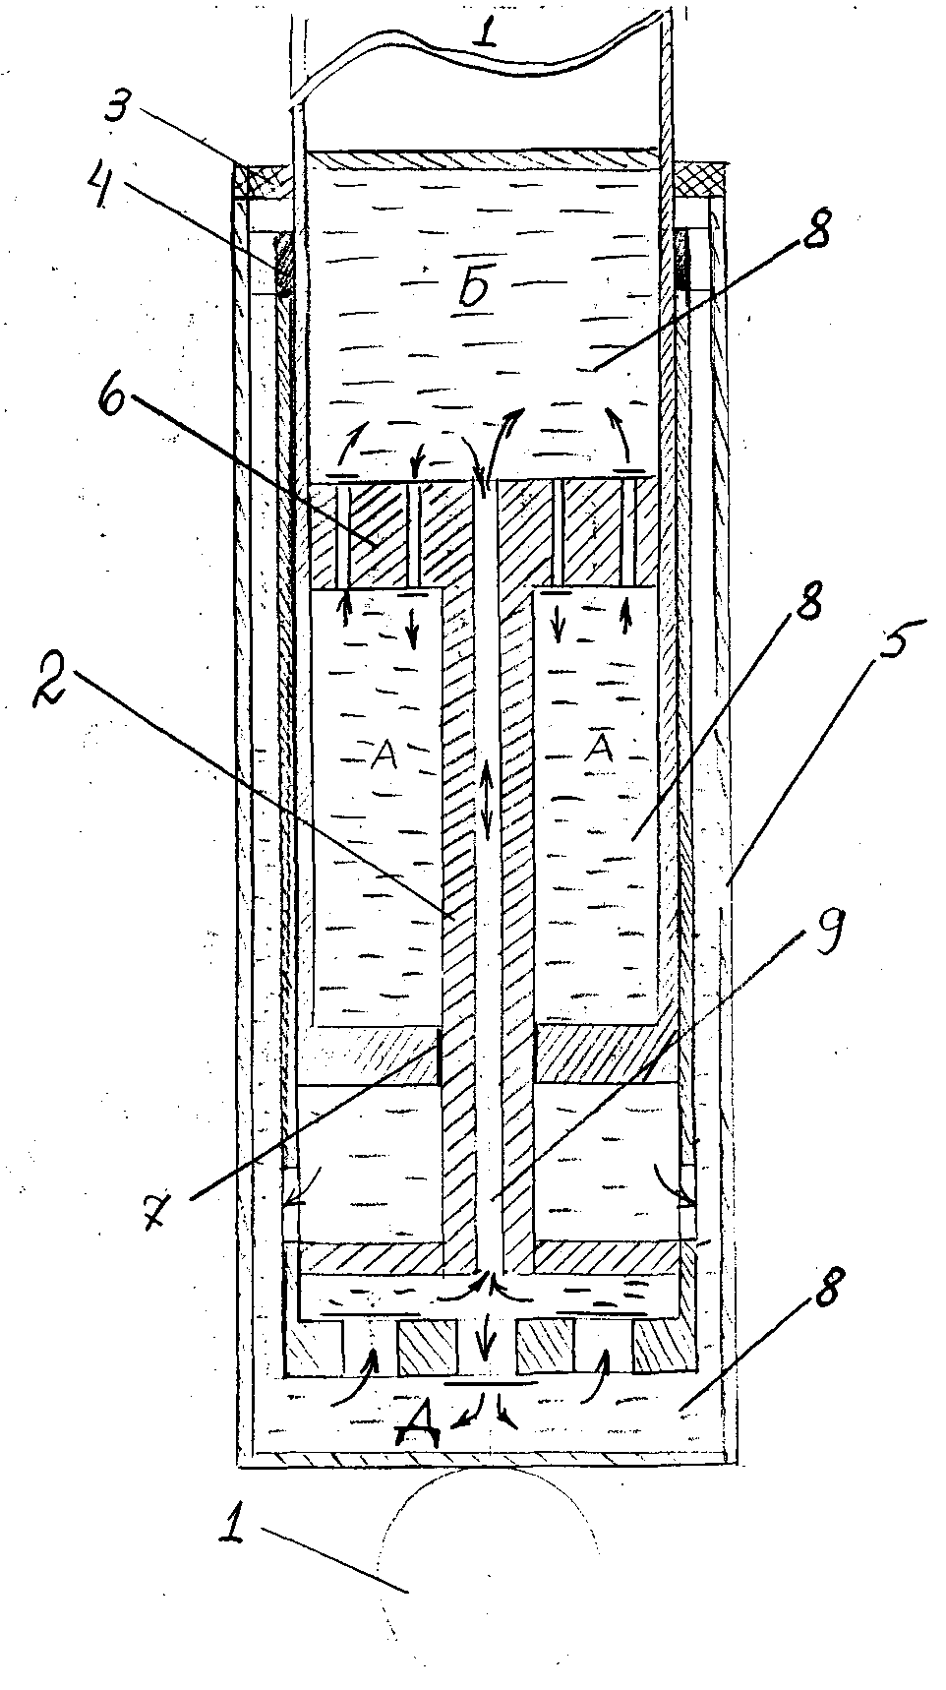

Фігура 3.

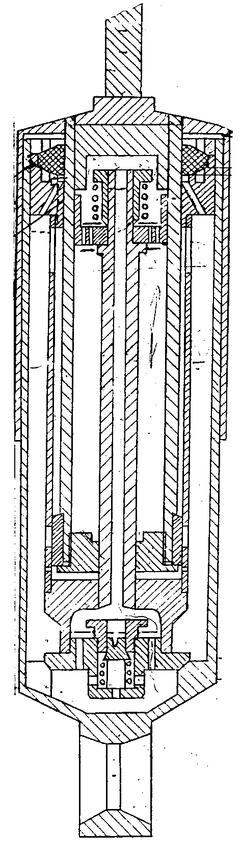

Фігура 4.
Амортизатор, по суті, також телескопічний. Але шток 2 нерухомий відносно головного корпусу амортизатора. Рухається циліндр, в якому знаходиться шток 2 і поршень 6 з дроселюючими отворами та клапанами. Шток 2, на відміну від штока традиційного амортизатора, має отвір 9, за допомогою якого компенсується вплив на роботу амортизатора різниці зміни об'ємів камер А і Б при взаємному переміщенні циліндра і штока.
При розтягуванні амортизатора тиск, що утворюються в камері А, через ущільнення напрямної втулки 7 може витискати робочу рідину в камеру Д, з якої вона знову всмоктується в камери Б і А робочого циліндра, після чого цикл повторюється.
Рівень робочої рідини ніколи не піднімається до напрямних вихідних втулок 4 і 3. Немає там і високого тиску.
Стендові випробування показали, що запропонований амортизатор витримує 540...570 годин роботи до перших негараздів, радянський серійний - 80...90 годин, японський серійний - 120... 130 годин.
Таким чином, новий амортизатор дещо складніший і металоємніший, як це видно з порівняння фігур 1 і 4. Отже, він і дорожчий. Зате він служитиме протягом всього життя транспортного засобу, не потребуючи, на відміну від існуючого класичного телескопічного, три-чотириразової заміни. Крім того, це сприятиме збільшенню терміну служби транспортного засобу, зменшенню витрат на його технічне обслуговування, збереження довкілля і здоров'я людей. Тому застосування нового амортизатора є доцільним як з економічної, так і з соціальної точки зору.

